5 Программная модель современных процессоров х86
Любая выполняющаяся программа получает в свое распоряжение определенный набор ресурсов микропроцессора. Эти ресурсы необходимы для выполнения и хранения в памяти команд программы, данных и информации о текущем состоянии программы и микропроцессора. Набор этих ресурсов представляет собой программную модель микропроцессора. Вначале рассмотрим программную модель 32 разрядных микропроцессоров, далее микропроцессоры с 64-битными расширениями (AMDx86-64 и Intel EM64T). Архитектура IA-64 (процессоры Itanium) в персональных компьютерах не используется и здесь не будем рассматривать. Схема, представленная на рис. 5.1, полностью соответствует программной модели 32 разрядных микропроцессоров Intel (Intel Architecture (IA)-32).
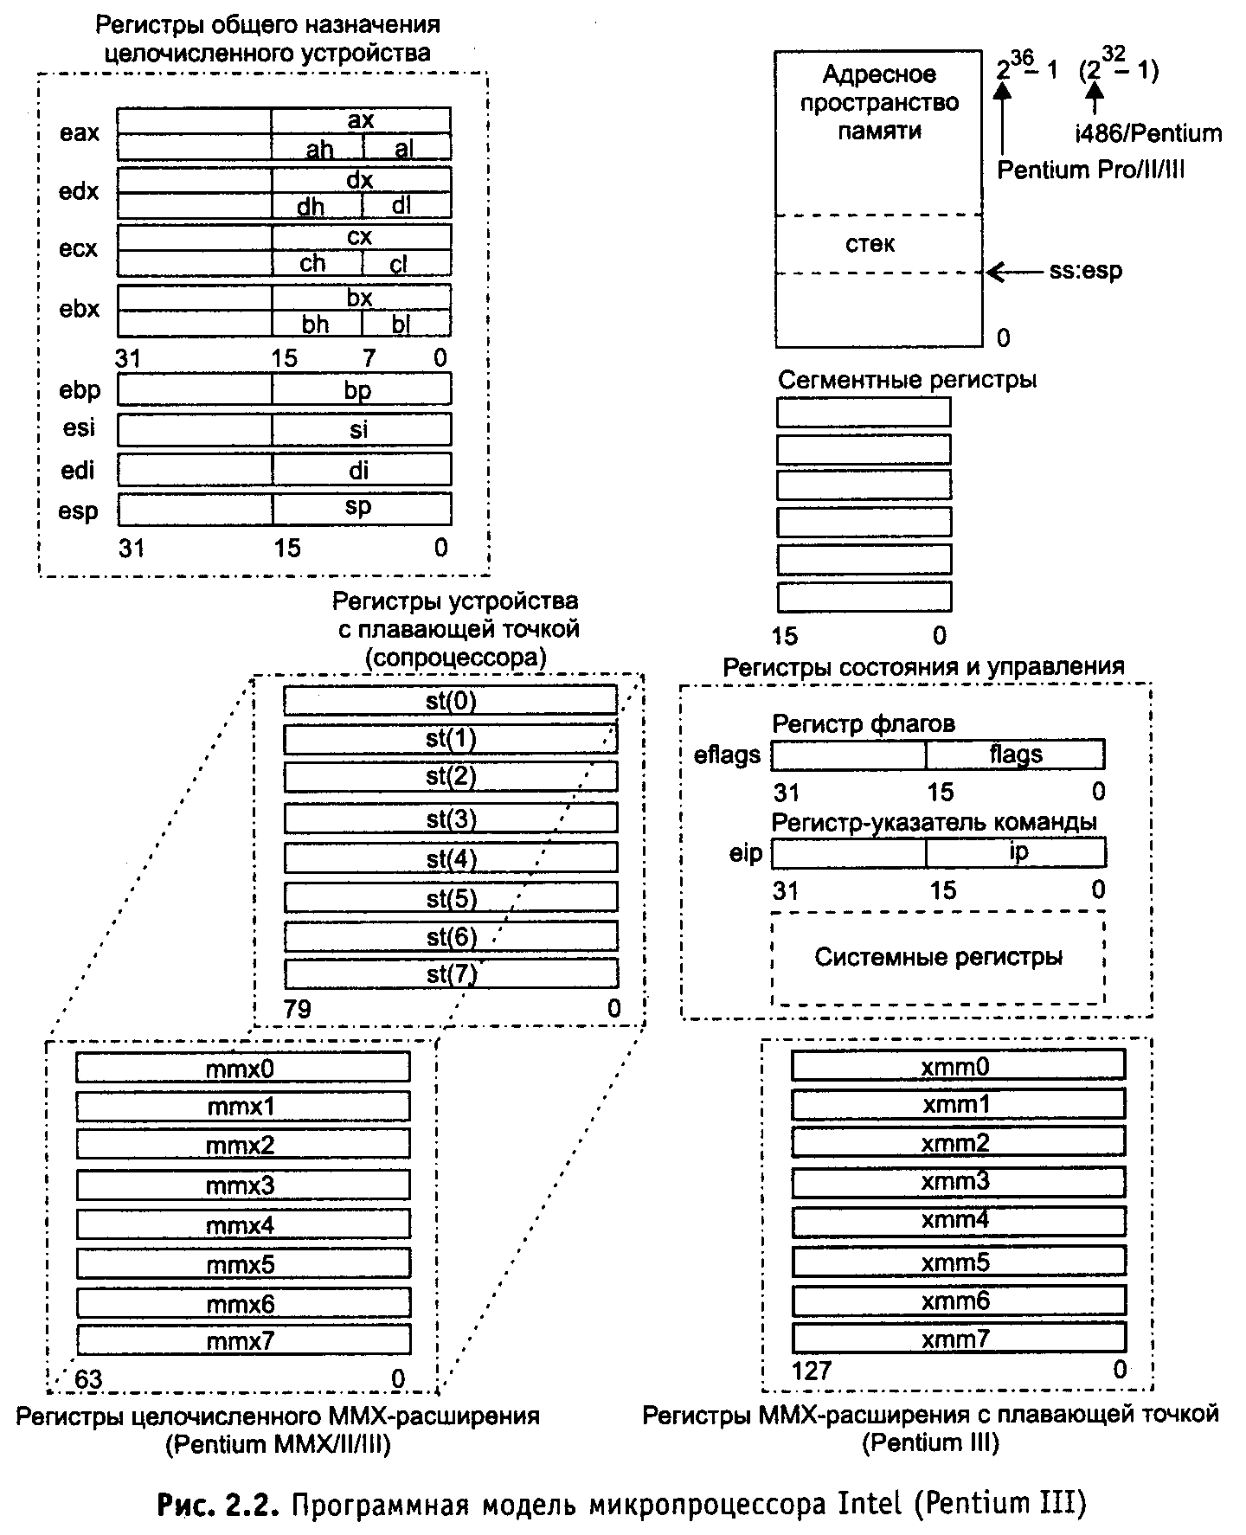
Рисунок 5.1 Программная модель микропроцессоров IA-32.
Программные модели более ранних микропроцессоров (i486, Pentium) отличаются меньшим размером адресуемого пространства оперативной памяти (2³² -1, так как разрядность их шины адреса составляет 32 бита) и отсутствием некоторых групп регистров. Для каждой группы регистров в скобках обозначено, начиная с какой модели, данная группа регистров появилась в программной модели микропроцессоров Intel. Если такого обозначения нет, то это означает, что данная группа регистров присутствовала в микропроцессорах i386 и i486. Итак, программную модель микропроцессора IА-32 составляют:
- пространство адресуемой памяти (для Pentium IV — до 2³⁶- 1 байт);
- набор регистров для хранения данных общего назначения;
- набор сегментных регистров;
- набор регистров состояния и управления;
- набор регистров устройства вычислений с плавающей точкой (сопроцессора);
- набор регистров целочисленного ММХ-расширения, отображенных на регистры сопроцессора (впервые появились в архитектуре микропроцессора Pentium ММХ);
- набор регистров ХММ-расширения с плавающей точкой (впервые появились в архитектуре микропроцессора Pentium III);
- программный стек. Это специальная информационная структура, работа с которой предусмотрена на уровне машинных команд.
Теперь рассмотрим основные компоненты программной модели микропроцессора. Начнем с обсуждения регистров.

Набор регистров
В программах на языке ассемблера регистры используются очень интенсивно. Большинство из них имеет определенное функциональное назначение. Как показано выше, программная модель микропроцессора имеет несколько групп регистров, доступных для использования в программах:
- регистры общего назначения eax/ax/ah/al, ebx/bx/bh/bl, edx/dx/dh/dl, еcх/cx/ch/cl, ebp/bp, esi/si, edi/di, esp/sp. Регистры этой группы используются для хранения данных и адресов;
- сегментные регистры cs, ds, ss, es, fs, gs. Регистры этой группы используются для хранения адресов сегментов в памяти;
- регистры сопроцессора st(0), st(l), st(2), st(3), st(4), st(5), st(6), st(7). Регистры этой группы предназначены для написания программ, использующих тип данных с плавающей точкой;
- целочисленные регистры ММХ-расширения mmx0, mmx1, mmx2, mmxЗ, mmx4, mmx5, mmx6, mmx7;
- регистры ММХ-расширения с плавающей точкой хmm0, хmm1, хmm2, хmmЗ, хmm4, хmm5, хmm6, хmm7;
- регистры состояния и управления — это регистры, которые содержат информацию о состоянии микропроцессора, исполняемой программы и позволяют изменить это состояние:
- регистр флагов eflags/f lags;
- регистр указатель команды eip/ip;
- системные регистры — это регистры для поддержания различных режимов работы, сервисных функций, а также регистры, специфичные для определенной модели микропроцессора. На схеме рис. 5. регистры этой группы не показаны по двум причинам: во-первых, их достаточно много, и, во-вторых, состав их может отличаться для различных моделей микропроцессора.
Регистры приведены с наклонной разделительной чертой, это части одного большого 32-разрядного регистра. Их можно использовать в программе как отдельные объекты. Зачем так сделано? Для обеспечения работоспособности программ, написанных для младших 16-разрядных моделей микропроцессоров фирмы Intel, начиная с i8086. Микропроцессоры i486 и Pentium имеют, в основном, 32-разрядные регистры. Их количество, за исключением сегментных регистров, такое же, как и у i8086, но размерность больше, что и отражено в их обозначениях, — они имеют приставку «е» (Extended).
Дополнительный сегмент данных.
Неявно алгоритмы выполнения большинства машинных команд предполагают, что обрабатываемые ими данные расположены в сегменте данных, адрес которого находится в сегментном регистре ds. Если программе недостаточно одного сегмента данных, то она имеет возможность использовать еще три дополнительных сегмента данных. Но в отличие от основного сегмента данных, адрес которого содержится в сегментном регистре ds, при использовании дополнительных сегментов данных их адреса требуется указывать явно с помощью специальных префиксов переопределения сегментов в команде. Адреса дополнительных сегментов данных должны содержаться в регистрах es, gs, fs (extension data segment registers).

Регистры состояния и управления
В микропроцессор включены несколько регистров (см. рис. 5.1), которые постоянно содержат информацию о состоянии, как самого микропроцессора, так и программы, команды которой в данный момент загружены на конвейер.
К этим регистрам относятся:
- регистр флагов eflags/flags;
- регистр указателя команды еiр/iр.
Используя эти регистры, можно получать информацию о результатах выполнения команд и влиять на состояние самого микропроцессора. Рассмотрим подробнее назначение и содержимое этих регистров:
- eflags/flags (flag register) — регистр флагов. Разрядность eflags/flags — 32/16 бит. Отдельные биты данного регистра имеют определенное функциональное назначение и называются флагами. Младшая часть этого регистра полностью аналогична регистру flags для i8086. На рис. 5.2 показано содержимое регистра eflags.
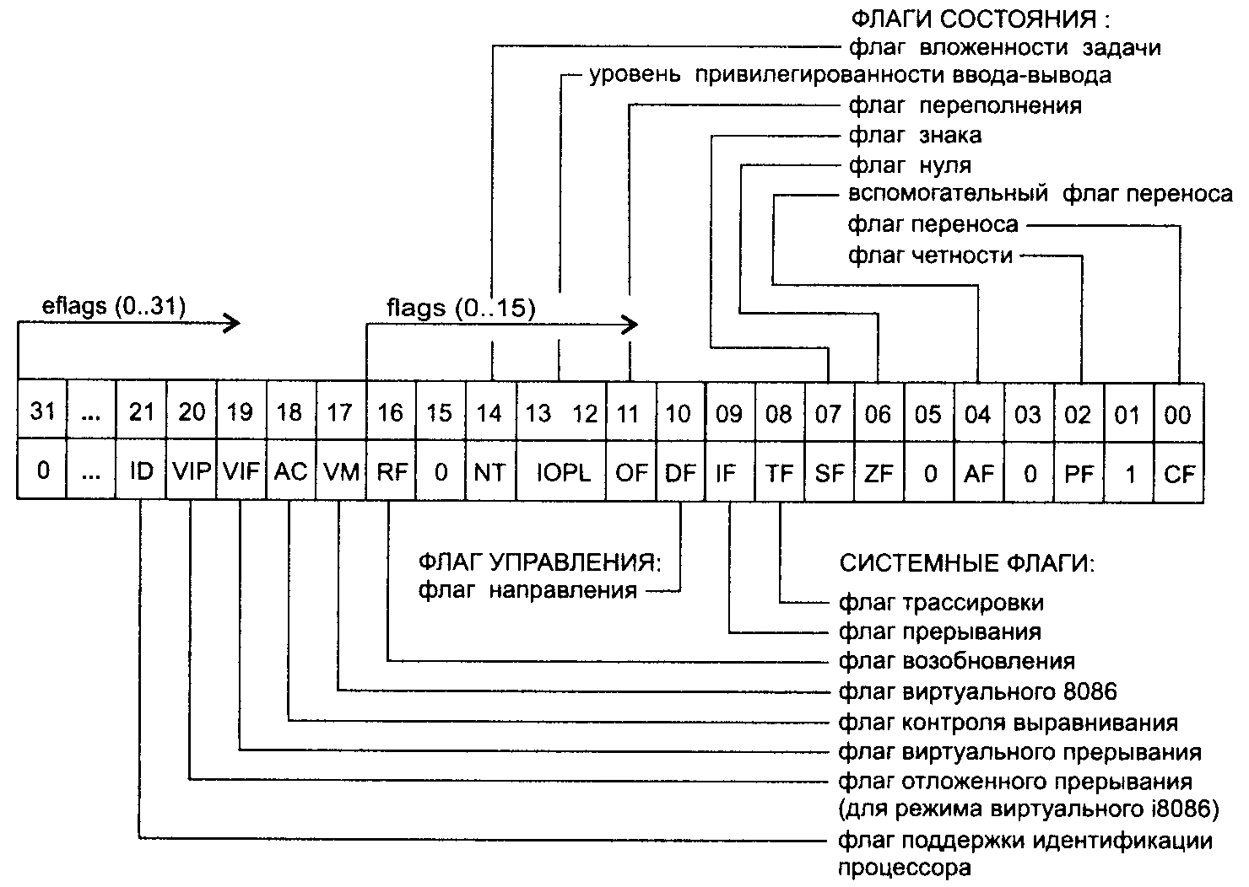
Рисунок 5.2 Содержимое регистра eflags.

Исходя из особенностей использования, флаги регистра eflags/flags можно разделить на три группы.
- 8 флагов состояния. Эти флаги могут изменяться после выполнения машинных команд. Флаги состояния регистра eflags отражают особенности результата исполнения арифметических или логических операций. Это дает возможность анализировать состояние вычислительного процесса и реагировать на нее с помощью команд условных переходов и вызовов подпрограмм. В табл. 5.1 приведены флаги состояния и указано их назначение;
- 1 флаг управления. Обозначается как df (Directory Flag). Он находится в десятом бите регистра eflags и используется цепочечными командами. Значение флага df определяет направление поэлементной обработки в этих операциях: от начала строки к концу (df = 0) либо, наоборот, от конца строки к ее началу (df = 1). Для работы с флагом df существуют специальные команды cld (снять флаг df) и std (установить флаг df). Применение этих команд позволяет привести флаг df в соответствие с алгоритмом и обеспечить автоматическое увеличение или уменьшение счетчиков при выполнении операций со строками;
- 5 системных флагов, управляющих вводом/выводом, маскируемыми прерываниями, отладкой, переключением между задачами и виртуальным режимом 8086. Прикладным программам не рекомендуется модифицировать без необходимости эти флаги, так как в большинстве случаев это приведет к прерыванию работы программы. В табл. 5.1 перечислены системные флаги и их назначение (начиная с tf).
eip/ip (Instruction Pointer register) - указатель команд. Регистр еiр/iр имеет разрядность 32/16 бит и содержит смещение следующей подлежащей выполнению команды относительно содержимого сегментного регистра cs в текущем сегменте команд. Этот регистр непосредственно недоступен программисту, но загрузка и изменение его значения производятся различными командами управления, к которым относятся команды условных и безусловных переходов, вызова процедур и возврата из процедур. Возникновение прерываний также приводит к модификации регистра eip/ip.
Таблица 5.1 - Флаги состояния
Мнемоника |  | Флаг | Номер бита | Содержание и назначение флага в eflags
CF |  | Флаг  переноса (Carry Flag) | 0 | 1 - арифметическая операция произвела перенос из старшего бита результата. Старшим является 7-й, 15-й или 31-й бит в зависимости от размерности операнда; 0 — переноса не было
PF |  | Флаг паритета (Parity Flag) | 2 | 1 - 8 младших разрядов (этот флаг — только для 8 младших разрядов операнда любою размера) результата содержат четное число единиц  0 - 8 младших разрядов результата содержат нечетное число единиц
AF | Вспомогательный флаг переноса (Auxiliary carry Flag) |  | 4 | Только для команд, работающих с BCD-числами. Фиксирует факт заема из младшей тетрады результата: 1 — в результате операции сложения был произведен перенос из разряда 3 в старший разряд или при вычитании был заем в разряд 3 младшей тетрады из значения в старшей тетраде: 0 — переносов и заемов в (из) 3 разряд(а) младшей тетрады результата не было
ZF | Флаг нуля (Zero Flag) |  | 6 | 1 — результат нулевой;  0 — результат ненулевой
SF | Флаг знака (Sign Flag) |  | 7 | Отражает состояние старшего бита результата (биты 7, 15 или 31 для 8- 16- или 32-разрядных операндов, соответственно):  1 — старший бит результата равен 1;  0 — старший бит результата равен 0
OF | Флаг переполнения (Overflow Flag) |  | 11 | Флаг of используется для фиксирования факта потери значащего бита при арифметических операциях:  1 — в результате операции происходит перенос (заем) в (из) старшего, знакового бита результата (биты 7, 15 или 31 для 8-, 16- или 32-разрядных операндов, соответственно);  0 — в результате операции не происходит переноса (заема) в (из) старшего, знакового бита результата
IOPL | Уровень привилегий ввода-вывода (Input/Output Privilege Level) |  | 12, 13 | Используется в защищенном режиме работы микропроцессора для контроля доступа к командам ввода-вывода, в зависимости от привилегированности задачи
NT | Флаг вложенности задачи (Nested Task) |  | 14 | Используется в защищенном режиме работы микропроцессора для фиксации того факта, что одна задача вложена в другую
TF | Флаг трассировки (Trace Flag) |  | 8 | Предназначен для организации пошаговой работы микропроцессора:  1 — микропроцессор генерирует прерывание с номером 1 после выполнения каждой машинной команды. Может использоваться при отладке программ, в частности отладчиками;  0 — обычная работа
IF | Флаг прерывания (Interrupt enable Flag) |  | 9 | Предназначен для разрешения или запрещения (маскирования) аппаратных прерываний (прерываний по входу INTR):  1 — аппаратные прерывания разрешены;  0 — аппаратные прерывания запрещены
RF | Флаг возобновления (Resume Flag) |  | 16 | Используется при обработке прерываний от регистров отладки
VM | Флаг виртуального 8086 (Virtual 8086 Mode) |  | 17 | Признак работы микропроцессора в режиме виртуального 8086:  1 — процессор работает в режиме виртуального 8086  0 — процессор pa6отает в реальном или защищенном режиме
AC | Флаг контроля выравнивания (Alignment Check) |  | 18 | Предназначен для разрешения контроля выравнивания при обращениях к памяти. Используется совместно с битом am в системном регистре сr0. К примеру, Pentium разрешает размещать команды и данные с любого адреса. Если требуется контролировать выравнивание данных и команд по адресам, кратным 2 или 4, то установка данных битов приведет к тому, что все обращения по некратным адресам будут возбуждать исключительную ситуацию
VIF | Флаг виртуального прерывания (Virtual Interrupt Flag) |  | 19 | При определенных условиях (одно из которых — работа микропроцессора в V-режиме) является аналогом флага if. Флаг vif используется совместно с флагом vip. Флаг появился в микропроцессоре Pentium
VIP | Флаг отложенного виртуального прерывания (Virtual Interrupt Pending flag) |  | 20 | Устанавливается в 1 для индикации отложенного прерывания. Используется при работе в V-режиме совместно с флагом vif. Флаг появился в микропроцессоре Pentium
ID | Флаг идентификации (IDentification flag) |  | 21 | Используется для того, чтобы показать факт поддержки микропроцессором инструкции cpuid. Если программа может установить или очистить этот флаг, то это означает, что данная модель микропроцессора поддерживает инструкцию cpuid

Программная модель микропроцессоров х86-64
Существуют понятия разрядности адреса и разрядности данных. Разрядность адреса определяет, сколько битов (16, 32 или 64) используется в регистрах, формирующих адрес данных или инструкций, расположенных в памяти. Каждому режиму работы процессоров соответствуют своя разрядность, применяемая по умолчанию. При необходимости для каждой исполняемой инструкции разрядность адреса или/и операнда может изменяться с помощью специальных префиксов (байтов перед кодом инструкции).
32-битные регистры процессоров позволяют непосредственно адресовать до 4 Гбайт памяти. Встроенный блок управления памятью поддерживает механизмы сегментации и страничной трансляции адресов.
Расширения х86-64 и ЕМ64Т в первую очередь предназначены для радикального увеличения объема адресуемой памяти: 64-битные регистры позволяют адресовать до 2⁶⁴ = 18,4 х 10¹⁸ байт. Это число и является пределом объема виртуальной памяти 64-битного процессора, но пока используют только младшие 48 битов адреса.
Процессоры предоставляют четырехуровневую систему привилегий для защиты памяти, ввода-вывода и прерываний, а также механизм переключения задач для многозадачных ОС. Система команд процессоров постоянно расширяется при сохранении всех команд предшествующих процессоров х86. С расширением системы команд расширяется и набор архитектурных регистров (ММХ, ХММ, новые общие 64-битные регистры).
Процессоры могут работать в различных режимах, определяющих возможности адресации памяти и защиты: в реальном (16-разрядном) режиме процессора 8086, в режиме виртуального процессора 8086 (V86), в защищенном 32-разрядном (и защищенном 16-разрядном) режиме. Режим работы процессора задается операционной системой с учетом режима работы приложений (задач, task). У процессоров с 64-битным расширением появляются новые режимы, среди которых есть и режимы, обеспечивающие совместимость с 32-разрядными операционными системами и приложениями. Новые режимы используются только в 64-битных ОС, а полностью их преимущества доступны только 64-битным приложениям.

Режимы работы процессоров
32-битные процессоры могут работать в одном из следующих режимов:
- Режим реальной адресации (real address mode), или просто реальный режим (real mode), полностью совместим с 8086. В этом режиме возможна адресация до 1 Мбайт физической памяти.
- Защищенный режим виртуальной адресации (protected virtual address mode), или просто защищенный режим (protected mode). В этом режиме у процессора включаются механизмы сегментации и страничной трансляции. Механизм сегментации позволяет поддерживать виртуальную память объемом до 64 Тбайт. На практике используется только страничная трансляция, благодаря которой каждой задаче предоставляется до 4 Гбайт виртуального адресного пространства. По умолчанию и адреса, и операнды имеют разрядность 32 бита (возможен 16-разрядный защищенный режим в стиле процессора 80286). В защищенном режиме процессор может выполнять дополнительные инструкции, недоступные в реальном режиме; ряд инструкций, связанных с передачей управления, обработкой прерываний, и некоторые другие выполняются иначе, чем в реальном режиме.
- Режим виртуального процессора 8086 (Virtual 8086 Mode, V86) является особым состоянием задачи защищенного режима, в котором процессор функционирует как 8086 (16-битные адрес и данные). На одном процессоре в таком режиме могут параллельно исполняться несколько задач с изолированными друг от друга ресурсами. При этом использование физического адресного пространства памяти управляется механизмами сегментации и трансляции страниц. Попытки выполнения недопустимых команд, выхода за рамки отведенного пространства памяти и разрешенной области ввода-вывода контролируются системой защиты. Более эффективен расширенный режим виртуального процессора 8086 (Enhanced Virtual 8086 Mode, EV86), в котором оптимизирована виртуализация прерываний.
- В режиме системного управления (System Management Mode, SMM) процессор выходит в иное, изолированное от остальных режимов пространство памяти. Этот режим используется в служебных и отладочных целях. С его помощью, например, скрытно выполняются функции управления энергопотреблением, эмулируются обращения к несуществующим аппаратным средствам (эмуляция клавиатуры и мыши PS/2 для USB).
Для процессоров х86-64 вышеперечисленные режимы объединены понятием legacy mode (32bit); кроме того, появился новый режим long mode с двумя подрежимами:
- 64-битный режим (64-bit mode) — это режим полной поддержки 64-битной виртуальной адресации и 64-битных расширений регистров. В этом режиме используется только плоская модель памяти (общий сегмент для кода, данных и стека). По умолчанию разрядность адреса составляет 64 бита, а операндов (для большинства инструкций) — 32 бита, однако префиксом (REX) можно задать 64-битные операнды. Имеется новый способ адресации данных — относительно указателя инструкций. Режим предназначен для использования 64-битными ОС при запуске 64-битных приложений — он включается операционной системой для сегмента кода конкретной задачи;
- режим совместимости (compatibility mode) позволяет 64-битным ОС работать с 32- и 16-битными приложениями. Для приложений процессор выглядит как обычный 32-битный со всеми атрибутами защищенного режима, сегментацией и страничной трансляцией. 64-битные свойства используются только операционной системой, что отражается в процедурах трансляции адресов, обработки исключений и прерываний. Режим включается операционной системой для сегмента кода конкретной задачи.
32-битные ОС используют процессоры х86-64 только в режиме legacy mode (как обычный процессор IA-32).

Архитектурные регистры и типы данных
Процессоры могут оперировать с операндами разнообразных типов и размеров:
- целыми числами (со знаком и без знака) размером в байт, слово (16 бит), двойное слово (DWord, 32 бита), учетверенное слово (QWord, 64 бит) и двойное учетверенное слово (DQWord, 128 бит);
- строками байтов, слов, двойных и учетверенных слов;
- битами, битовыми полями и строками битов;
- числами в формате с плавающей точкой (FP) размером в 32, 64 и 80 бит.
Возможность работы с длинными операндами (64 и 128 бит) появилась в процессорах с расширениями ММХ и ХММ. Операнды инструкций могут находиться в регистрах процессора, памяти (или в порте ввода-вывода), а также в самой инструкции (непосредственный операнд). Наиболее эффективно процессор работает с операндами, расположенными в его регистрах. Состав регистров, с которыми работают прикладные программы, приведен на рис. 5.3.
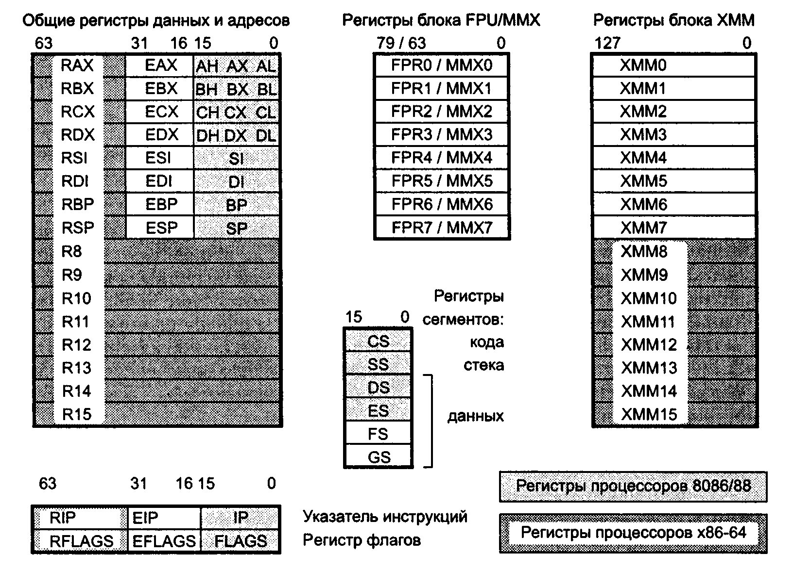
Рисунок 5.3 Прикладные регистры процессоров х86-64

Для обращений к памяти у процессоров х86 используются 16-битные сегментные регистры, с помощью которых формируется логический адрес:
- CS (Code Segment) — для адресации выбираемых инструкций;
- SS (Stack Segment) — для работы со стеком;
- DS, ES, FS и GS — для обращения к данным.
Названия 64-битных регистров начинаются с буквы R.
Помимо регистров общего назначения, предназначенных для использования прикладными программами, процессоры имеют ряд регистров системного назначения (на рисунке не показаны). Эти регистры прикладными программами обычно не используются. К ним относятся системные адресные регистры, управляющие регистры, регистры отладки и тестирования. Ряд этих регистров являются модельно-специфическими (Model-Specific Registers, MSR), они предназначены для управления расширениями отладки, мониторингом производительности, машинным контролем, кэшированием областей физической памяти и другими функциями. Их назначение привязывается к микроархитектуре конкретного процессора, состав меняется от модели к модели, доступ привилегирован. Доступность регистров различных групп зависит от режима работы процессора и уровня привилегий задачи.

Регистры общего назначения
В 32-битных процессорах были только 8 общих регистров, к которым можно было обращаться и как к 16-, и как к 32-битным (например, АХ и ЕАХ). Четыре регистра допускали и побайтное обращение к младшему или старшему байту (например, AL и АН). В 64-битном расширении добавили еще 8 общих регистров (R8...R15), и обращения к ним унифицировали: к любому из 16 общих регистров можно обращаться как к 64-, 32-, 16- или 8-битному регистру (всегда используются младшие биты).
Регистр флагов EFLAGS служит для хранения признаков результатов выполнения инструкций (знак, переполнение, ноль, и т. п.), в нем же расположен и флаг разрешения прерываний.
Регистр-указатель инструкции EIP соответствует «счетчику команд» фон-неймановской машины, он содержит смещение в сегменте кода текущей инструкции.
В 64-битном варианте RIP может использоваться и для относительной адресации данных.

Блок FPU
Блок FPU предназначен для расширения вычислительных возможностей центрального процессора — выполнения арифметических операций, вычисления основных математических функций (тригонометрических, экспоненты, логарифма) и т. д. В разных поколениях процессоров он назывался по-разному — FPU (Floating Point Unit — блок чисел с плавающей точкой) или NPX (Numeric Processor extension — числовое расширение процессора). Сопроцессор поддерживает семь типов данных: 16-, 32-, 64-битные целые числа; 32-, 64-, 80-битные числа с плавающей точкой (FP-форматы) и 18-значные числа в двоично-десятичном (BCD) формате. Применение сопроцессора повышает производительность вычислений в сотни раз.

Блок ММХ и расширение 3DNow!
Технология ММХ ориентирована на приложения мультимедиа, 2D/3D-графику и коммуникации. Основная идея ММХ заключается в одновременной обработке нескольких элементов данных за одну инструкцию — так называемая технология SIMD (Single Instruction — Multiple Data). Расширение ММХ использует новые типы целочисленных данных, упакованных в 64-битных регистрах: восемь байтов, четыре слова, два двойных слова или одно учетверенное слово. Эти типы данных обрабатываются в 64-битных регистрах ММХ0-ММХ7, представляющих собой младшие 64 бита 80-битных регистров FPU.
Каждая инструкция ММХ выполняет действие сразу над всем комплектом операндов (8, 4, 2 или 1), размещенных в адресуемых регистрах. Еще одна особенность технологии ММХ — поддержка арифметики с насыщением (saturating arithmetic). Ее отличие от обычной арифметики с циклическим переполнением (wraparound mode arithmetic) заключается в том, что при возникновении переполнения в результате фиксируется максимальное возможное значение для данного типа данных, а перенос игнорируется. В случае переполнения снизу в результате фиксируется минимальное возможное значение. Граничные значения определяются типом (знаковый или беззнаковый) и разрядностью переменных. Такой режим вычислений удобен для обработки сигналов: для аудиосигнала насыщение не так сильно меняет его звучание, как эффект от циклического переполнения. Те же предпочтения имеют место и при определении цветов изображения. Совпадение регистров ММХ и FPU накладывает ограничения на чередование кодов FPU и ММХ — забота об этом лежит на программисте приложений с ММХ.
Блок ММХ (и поддержка соответствующих инструкций) имеется на всех современных процессорах, начиная с 6-го поколения. В расширении SSE набор целочисленных инструкций для блока ММХ расширен.

Технология 3DNow! (21 инструкция), введенная фирмой AMD в процессорах К6-2, расширяет возможности блока ММХ. Эта технология работает с упакованными данными в FP-формате одинарной точности (два 32-битных числа), а также упакованными (8 байт, 4 слова, 2 двойных слова) и 64-битными целыми числами. В процессорах Athlon набор инструкций 3DNow! был расширен — появились еще 24 инструкции. Расширенный набор обозначается как 3DNow!E. Новые инструкции предназначены для сигнальных процессоров (12 инструкций DSP), работающих с упакованными FP-числами; расширен набор инструкций ММХ (12 новых целочисленных), расширено управление кэшированием (7 инструкций для ускорения передачи данных). Часть инструкций совпадают с одноименными инструкциями SSE. Набор инструкций 3DNow! Professional (72 инструкции), введенный в процессорах Sempron, полностью совместим с SSE и обозначен как 3DNow!P.
Расширение 3DNow! дает заметный результат при обработке графики, хотя и не претендует на вытеснение графических ускорителей, а призвано служить их мощным дополнением. Инструкции сигнальных процессоров (DSP) позволяют повысить производительность таких приложений, как программные модемы (включая ADSL), MP3 и процессоры объемного звучания (Dolby Digital surround sound).
В процессорах Intel расширение 3DNow! не используется.

Блок ХММ и расширение SSE
Расширение SSE (Streaming SIMD Extensions — потоковые SIMD-расширения) предназначено для ускорения обработки больших потоков данных в формате с плавающей точкой. Потоковое расширение реализуется на аппаратном блоке ХММ, в котором первоначально было восемь 128-битных регистров ХММО...ХММ7. В 64-битном расширении число регистров ХММ увеличили до 16. Регистры ХММ позволяют работать с различными операндами:
- четырьмя вещественными числами одинарной точности (32-битные);
- парой вещественных чисел двойной точности (64-битные, только в SSE2);
- упакованными целыми числами: 16 байт, 8 слов, 4 двойных слова или пара учетверенных (по 64 бита) слов (только в SSE2).
Блок позволяет выполнять векторные (они же пакетные) и скалярные инструкции. Векторные инструкции реализуют операции сразу над всеми комплектами операндов. Скалярные инструкции работают с одним комплектом операндов — младшим словом. Помимо инструкций с новым блоком ХММ в расширение SSE входят и дополнительные целочисленные инструкции с регистрами ММХ, а также инструкции управления кэшированием. В процессоре Pentium 4 набор инструкций получил очередные расширения — SSE2, а позже и SSE3, касающиеся добавления новых типов 128-битных операндов для блока ХММ. Использование блока ХММ позволяет смешивать выполнение в режиме SIMD инструкций с целочисленными данными и с плавающей точкой.
В процессорах Pentium III появилось расширение SSE, а в Pentium 4 — расширение SSE2, предназначенное для 2D/3D-графики, кодирования/декодирования видео, а также шифрования данных. Позже появились и расширения SSE3… SSE4.2. Блок ХММ и инструкции SSE - SSE4.2 используются и в современных процессорах AMD.

Набор инструкций (система команд)
Набор инструкций современных процессоров х86 вбирает в себя инструкции всех предыдущих поколений. Инструкции можно разделить на прикладные, используемые «полезными» приложениями, и системные, используемые операционной системой для создание среды, в которой работают приложения. На рис. 5.4 изображены группы инструкций процессоров х86 в порядке их появления в разных поколениях и моделях процессоров. Присутствие подмножеств инструкций, заключенных в овалы, можно определить по флагам архитектурных расширений, сообщаемым по инструкции CPU ID.
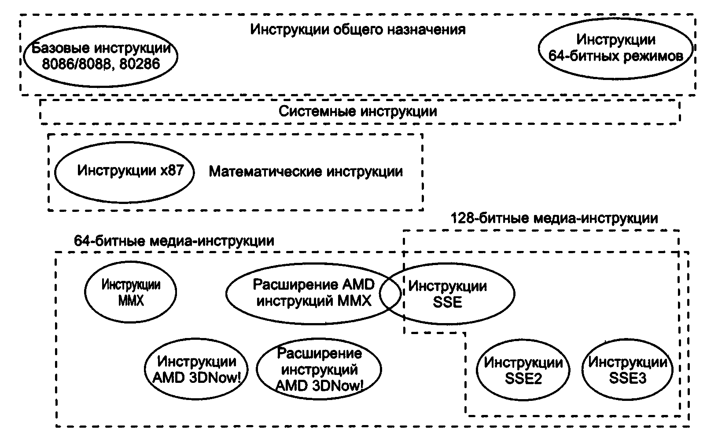
Рисунок 5.4 Набор инструкций современных процессоров х86
Прикладные инструкции можно разделить на несколько групп (на рисунке группы объединены пунктирными линиями).
Инструкции общего назначения — основные целочисленные инструкции х86, используемые практически всеми программами. Эти инструкции загружают, сохраняют и обрабатырают данные, расположенные в регистрах общего назначения и памяти. Часть инструкций служит для изменения последовательности исполнения — это инструкции условных и безусловных переходов, вызовы процедур. Базовые инструкции общего назначения реализованы во всех процессорах х86 (за исключением некоторых инструкций, наличие которых определяется через инструкцию CPUID). Инструкции 64-битных режимов (long mode instructions) появились только в процессорах с 64-битными расширениями и доступны лишь в соответствующих режимах.
Инструкции с плавающей точкой х87 работают с FPU, они используются в старых приложениях, требующих точных вычислений. Заметим, что эти инструкции поддерживают разные форматы данных с плавающей точкой (FP-чисел): 80 бит — расширенная точность, 64 бита — двойная точность, 32 бита — одинарная точность. Кроме того, поддерживаются двоично-десятичные форматы и выполняется преобразование форматов. 80-битный FP-формат обеспечивает максимальную точность и максимальный диапазон охватываемых чисел. Набор инструкций х87 постепенно расширялся, в Р6 появились инструкции условных пересылок, сокращающих число ветвлений программы.
64-битные медиа-инструкции расширений оперируют с данными, расположенными в 64-битных регистрах ММХ. Они выполняют целочисленные операции и вычисления с плавающей точкой в скалярном и векторном вариантах и предназначены для медиа-приложений, работающих с блоками данных. Векторные целочисленные инструкции появились в исходном наборе ММХ, их состав расширялся инструкциями AMD Extension to ММХ и частью инструкций SSE (введенных Intel). Векторные инструкции с плавающей точкой появились в 3DNow!, их набор расширился в AMD Extensions to 3DNow! Instructions.
128-битные медиа-инструкции оперируют данными, расположенными в 128-битных регистрах ХММ. Они выполняют целочисленные операции и вычисления с плавающей точкой в скалярном (с одним комплектом операндов) и векторном (с несколькими комплектами, принцип SIMD) вариантах. Эти инструкции предназначены для высокопроизводительных медиа- и научных приложений, работающих с блоками данных. В потоковом расширении SSE определены инструкции с плавающей точкой одинарной точности (32 бит), в SSE2 введены инструкции двойной точности (64 бит), в SSE3 введено 13 дополнительных инструкций (к 144 существующим в SSE и SSE2), включая SIMD-инструкции с FP-числами двойной точности, целыми числами, а также инструкции управления памятью и кэшированием.
Ряд инструкций представляют собой мосты между вышеприведенными группами. Они обеспечивают пересылку данных между блоками ММХ, ХММ и общими регистрами. Ряд инструкций (как целочисленных, так и с плавающей точкой) можно исполнять как в блоках ММХ (и FPU), так и в блоках ХММ.

Типы данных
Понятие типа данных носит двойственный характер. С точки зрения размерности микропроцессор аппаратно поддерживает следующие основные типы данных (рис. 5.5).
- Байт — восемь последовательно расположенных битов, пронумерованных от 0 до 7, при этом бит 0 является самым младшим значащим битом.
- Слово — последовательность из двух байтов, имеющих последовательные адреса. Размер слова — 16 битов; биты в слове нумеруются от 0 до 15. Байт, содержащий нулевой бит, называется младшим байтом, а байт, содержащий 15-й бит — старшим байтом. Микропроцессоры Intel имеют важную особенность — младший байт всегда хранится по меньшему адресу. Адресом слова считается адрес его младшего байта. Адрес старшего байта может быть использован для доступа к старшей половине слова.
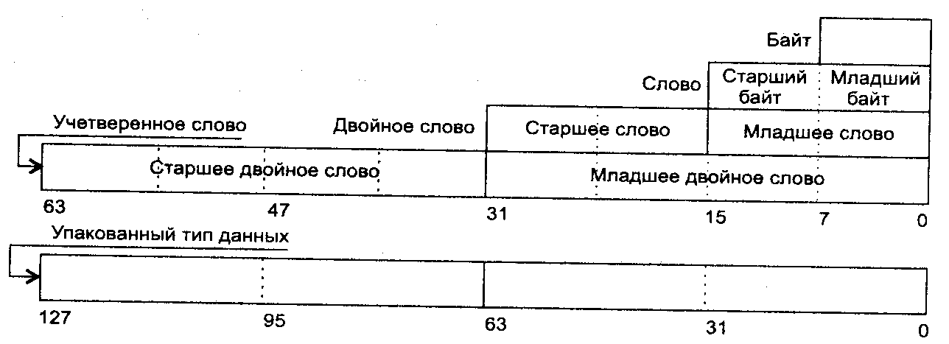
Рисунок 5.5 Основные типы данных микропроцессора.
- Двойное слово — последовательность из четырех байтов (32 бита), расположенных по последовательным адресам. Нумерация этих битов производится от 0 до 31. Слово, содержащее нулевой бит, называется младшим словом, а слово, содержащее 31-й бит, — старшим словом. Младшее слово хранится по меньшему адресу. Адресом двойного слова считается адрес его младшего слова. Адрес старшего слова может быть использован для доступа к старшей половине двойного слова.
- Учетверенное слово — последовательность из восьми байт (64 бита), расположенных по последовательным адресам. Нумерация битов производится от 0 до 63. Двойное слово, содержащее нулевой бит, называется младшим двойным словом, а двойное слово, содержащее 63-й бит, — старшим двойным словом. Младшее двойное слово хранится по меньшему адресу. Адресом учетверенного слова считается адрес его младшего двойного слова. Адрес старшего двойного слова может быть использован для доступа к старшей половине учетверенного слова.
- 128-битный упакованный тип данных. Этот тип данных появился в микропроцессоре Pentium III. Для работы с ним в микропроцессор введены специальные команды.
Кроме трактовки типов данных с точки зрения их разрядности, микропроцессор на уровне команд поддерживает логическую интерпретацию этих типов (рисунок 5.6).
- Целый тип со знаком — двоичное значение со знаком размером 8, 16 или 32 бита. Знак в этом двоичном числе содержится в 7, 15 или 31 бите соответственно. Ноль в этих битах в операндах соответствует положительному числу, а единица — отрицательному. Отрицательные числа представляются в дополнительном коде. Числовые диапазоны для этого типа данных следующие:
8-разрядное целое – от -128 до+127;
16-разрядное целое - от -32 768 до +32 767;
32-разрядное целое — от -2³¹ до +2³¹ - 1.
- Целый тип без знака — двоичное значение без знака, размером 8, 16 или 32 бита. Числовой диапазон для этого типа следующий:
байт — от 0 до 255;
слово — от 0 до 65 535;
двойное слово — от 0 до 2³² - 1.
- Указатель на память бывает двух типов.
• Ближний тип — 32-разрядный логический адрес, представляющий собой относительное смещение в байтах от начала сегмента. Эти указатели могут
также использоваться в сплошной (плоской) модели памяти, где сегментные составляющие одинаковы.
• Дальний тип — 48-разрядный логический адрес, состоящий из двух частей:
16-разрядной сегментной части — селектора и 32-разрядного смещения.
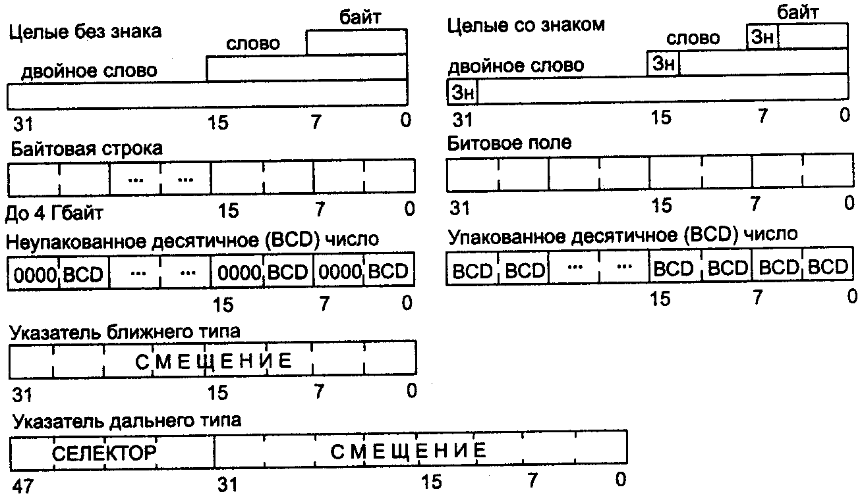
Рисунок 5.6 Основные логические типы микропроцессора.
  - Цепочка представляет собой некоторый непрерывный набор байтов, слов или двойных слов максимальной длиной до 4 Гбайт.
  - Битовое поле представляет собой непрерывную последовательность битов, в которой каждый бит является независимым и может рассматриваться как отдельная переменная. Битовое поле может начинаться с любого бита любого байта и содержать до 32 битов.
  - Неупакованный двоично-десятичный тип — байтовое представление десятичной цифры от 0 до 9. Неупакованные десятичные числа хранятся как байтовые значения без знака по одной цифре в каждом байте. Значение цифры определяется младшим полубайтом.
  - Упакованный двоично-десятичный тип представляет собой упакованное представление двух десятичных цифр от 0 до 9 в одном байте. Каждая цифра хранится в своем полубайте. Цифра в старшем полубайте (биты 4-7) является старшей.
  - Типы данных с плавающей точкой. Сопроцессор имеет несколько собственных типов данных, несовместимых с типами данных целочисленного устройства (подробнее см. В. Юров «Assembler»).
Отметим, что «Зн» на рис. 5.6 означает знаковый бит.

6 Управление памятью

6.1 Виртуальная память
Рассмотрим кратко несколько важнейших концепций, которые характеризуют современные поколения микропроцессоров семейства Intel.
Первая коцепция – разбивка всей области памяти микрокомпьютера на логические участки – сегменты.
Существуют два различных способа адресации памяти:
- Линейная адресация, которая предполагает последовательную адресацию памяти от адреса “0” до адреса 2^{n}-1, где n – разрядность шины адреса.
- Сегментная адресация, где память логически разделена на участки называемые сегментами, внутри которых адресация – линейная. Любая локализация в памяти происходит относительно базы сегмента.
Следующая коцепция – формирование некоторой виртуальной памяти.
Концепция виртуальной памяти основана на идеях отделения логической памяти пользователя от физической памяти и расширения логической памяти путем хранения ее образа на диске (файл pagefile.sys). При исполнении программы только часть ее кода и данных, к которым происходит обращение, в каждый момент требует размещения в физической памяти. Поэтому, естественно, возникает идея расширить пространство логической памяти, которое может быть реализовано намного большего размера, чем физическая память. Это и есть основной принцип организации виртуальной памяти.
Виртуальная память поддерживает совместное использование одного и того же адресного пространства более чем одним процессом, создание и исполнение облегченных процессов в общем пространстве виртуальной памяти. Это есть концепция – многозадачности (“multitasking”), которая определяется, как способность компьютера исполнять несколько задач (“task”) одновременно, это осуществляется последовательным переключением с одной последовательности команд некоторой задачи (“task”) к другой последовательности, другой задачи и т.д. В итоге переключается к первой последовательности.
Появляется механизм управления памятью. Он состоит в отображении виртуального адреса в физический адрес. Важным следствием механизма управления памятью является механизм защиты.
Защита обладает тремя аспектами:
- контроль информации (коды или другие типы данных);
- разделение пользователей один от другого (защита “inter-task”);
- разделение системного software от прикладного (защита “intra-task”);
С точки зрения механизма защиты сегмент переопределяется как минимальная область (логическая) памяти с атрибутами защиты.
Для экономии объёма памяти необходимой для выполнения текущей задачи применяется следующий принцип – замена места задач (“swapping task”), который состоит во временном отправлении задачи (или часть задачи) во внешнюю память, если данная задача (или часть) не находится в исполнении в данный момент.
Способы адресации памяти зависят от режима работы микропроцессоров.
Защищенный режим Protected Mode, точнее Protected Virtual Address Mode (защищенный режим виртуальной адресации), является основным режимом работы 32-разрядных процессоров. Для примера используем PentiumIV. В этом режиме процессор позволяет адресовать до 64 Тбайт виртуальной памяти, посредством которой при использовании механизма страничной адресации могут отображаться на 64 Гбайт физической памяти. С появлением 64-битных расширений размер виртуальной памяти увеличился до 2⁶⁴ байт. Правда, в первых реализациях 64-битного процессора принято ограничение виртуального адреса до 48 бит, при этом физический адрес имеет длину 52 бит (возможно и меньше).
Режим виртуального процессора 8086 — Virtual 8086 Mode или V86 — является особым состоянием задачи защищенного режима, в котором процессор функционирует как 8086 с возможностью использования 32-разрядных адресов и операндов.
Защищенный режим предназначен для обеспечения независимости выполнения нескольких задач, что подразумевает защиту ресурсов одной задачи от возможного воздействия другой (под задачами подразумеваются как приложения, так и задачи операционной системы).
Основным защищаемым ресурсом является память, в которой хранятся коды, данные и различные системные таблицы (например, таблица прерываний), для доступа к которым имеется богатый выбор способов адресации (24 режима). Защищать требуется и совместно используемую аппаратуру, обращение к которой обычно происходит через операции ввода/вывода и прерывания. В защищенном режиме процессор аппаратно реализует многие функции защиты, необходимые для построения супервизора многозадачной ОС, в том числе механизм виртуальной памяти.
Память может логически организовываться в виде одного или множества сегментов произвольной длины (в реальном режиме — фиксированной). Помимо сегментации в защищенном режиме возможно (при страничной трансляции адресов) разбиение логической памяти на страницы размером 4 Кбайт, каждая из которых может отображаться на любую область физической памяти. Начиная с 5-го поколения, появилась возможность использования страниц размером до 4 Мбайт. Сегментация и страничная трансляция адресов могут применяться совместно и по отдельности.
Применительно к памяти различают три адресных пространства: логическое, линейное и физическое. По сочетанию сегментации и страничной трансляции различают две модели памяти:
- В сегментной модели памяти приложение использует несколько сегментов памяти (для кода, данных, стека) и может переключать используемые сегменты. В этой модели приложение оперирует логическими адресами.
- В плоской модели памяти приложению для всех целей выделяется единственный сегмент. В этой модели приложение оперирует линейными адресами. Плоская модель гораздо проще и удобнее в обращении и используется в современных ОС.
Сегментация является средством организации логической памяти на прикладном уровне. Страничная трансляция адресов применяется на системном уровне для управления физической памятью. Сегменты и страницы могут выгружаться из физической оперативной памяти на диск и по мере необходимости подкачиваться с него обратно в физическую память. Таким образом, реализуется виртуальная память. В PentiumIV используются сегментный и страничный механизмы.

6.2 Виртуальная память для PentiumIV
Логический адрес виртуального режима (далее - логический адрес), как и логический реального режима i8086, состоит из двух частей:
- эффективный адрес;
- селектор, который заменяет адрес сегмента;
Эффективный адрес – это смещение в сегменте, относительно его базы.
Селектор находится в некотором сегментном регистре.
Локализация в сегменте происходит не прямо (как в случае i8086), а посредством косвенной адресации.
Рассмотрим структуру логического виртуального адреса (LA):
- Логический адрес состоит из 48-х бит:

LA = adr48
- Эффективный адрес 32-х разрядный (AE):

EA = adr32
Эффективный адрес задаёт максимальный размер сегмента:
2³² B= 4 GB
Нужно подчеркнуть, что размер сегмента может находиться в рамках от одного байта до 4GB.
Селектор (16 бит) состоит из следующих полей:
- поле Index – 13 бит;
- один бит “идентификатор таблицы” (TI);
- двухбитовое поле – уровень необходимого доступа (RPL)

Селектор = INDEX↑TI↑RPL
Структура виртуального (логического) адреса
15 0 | 31 0
Селектор | Эффективный адрес (АЕ)

a)

15 3 | 2 | 1 0
Index | TI | RPL

б)

Рисунок 6.1

На рисунке 6.1 представлена структура логического адреса (а) и структура селектора (б) PentiumIV.
Только первые два поля участвуют в определении некоторого сегмента в памяти (RPL применяется в механизме многоуровневого доступа и будет объяснён далее).
Поля INDEX и TI позволяют формировать в памяти максимум
2¹⁴сегментов = 16k сегментов,
а размер виртуальной памяти будет:
2¹⁴сегментов х 2³²В/сегмент = 2⁴⁶ = 64 ТВ
Физический адрес PentiumIV состоит их 36-и бит:

PA = adr36
т.е. физически адресуемая память: 2³⁶В =64 GB
Заметно, что объём виртуальной памяти намного превосходит объём физической памяти.
Виртуальная память логически разделена на две половины:
- при TI = 0 определяется ”область глобальных адресов” где находятся операционная система, библиотеки процедур, компиляторы и т. д.
- при TI = 1 определяется ”область локальных адресов” где находятся сегменты программы и данных для каждого процесса в отдельности.
Каждая область может максимально содержать 2¹³ сегментов=8К сегментов.
Поле INDEX используется для задания некоторого сегмента. Он служит как смещение в некоторой таблице в памяти, называемой таблица дескрипторов. Каждый дескриптор содержит физический адрес базы некоторого сегмента, а также его размер. Т.е. применяется метод косвенной адресации памяти для задания некоторого сегмента.
В микропроцессорах PentiumIV используется «страница» как единица логического разделения виртуальной памяти с фиксированным объёмом в 4 KВ, 2МВ или 4МВ. Страничный механизм рассмотрим позже.
В защищенном режиме сегменты тоже распределяются операционной системой, но прикладная программа сможет использовать только разрешенные для нее сегменты памяти, выбирая их с помощью селекторов из предварительно сформированных таблиц дескрипторов сегментов.

6.3 Формирование физического адреса
Преобразование логического адреса в физический для 32-битных процессоров иллюстрирует рис. 6.2. Блок сегментации транслирует логическое адресное пространство в 32-битное пространство линейных адресов. Линейный адрес образуется сложением базового адреса сегмента с эффективным адресом. Базовый адрес сегмента в реальном режиме образуется умножением содержимого применяемого сегментного регистра на 16 (как и в 8086). В защищенном режиме базовый адрес загружается из дескриптора, хранящегося в таблице, по селектору, загруженному в используемый сегментный регистр.
Физический адрес памяти образуется после преобразования линейного адреса блоком страничной трансляции адресов. Он выводится на внешнюю шину адреса процессора. В простейшем случае (при отключенном блоке страничной трансляции) физический адрес совпадает с линейным.
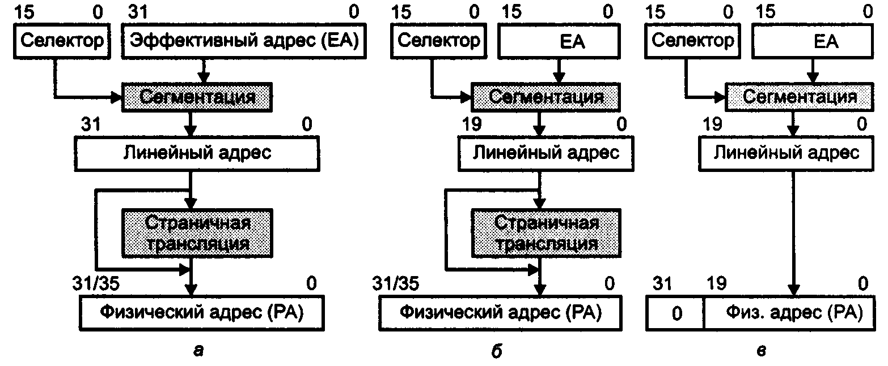
Рис. 6.2 Формирование адреса памяти в 32-битных процессорах: а — в защищенном режиме, б — в режиме V86, в — в реальном режиме
Включенный блок страничной трансляции адресов осуществляет трансляцию линейного адреса в физический страницами размером 4 Кбайт (2 или 4 Мбайт), размер страниц определяет операционная система каждой задаче. Блок страничной трансляции может включаться только в защищенном режиме.
В 64-битном режиме сегментация упразднена (рис. 6.3, а): приложения оперируют только линейными виртуальными адресами. В процессорах с 64-битными расширениями механизм сегментации оставлен только для режима совместимости (рис. 6.3, б). Эти адреса должны соответствовать канонической форме: их старшие биты, выходящие за предел поддерживаемой разрядности, должны быть нулевыми. В противном случае сработает исключение защиты. Из сегментных регистров процессор использует только регистры CS, FS и GS. В дескрипторе сегмента, на который указывает CS, задействуются лишь атрибуты: признак 64-битного режима, размер операнда по умолчанию и уровень привилегий. Регистры FS и GS требуются для нового режима адресации: в дескрипторе сегмента, на который они ссылаются, базовый адрес может применяться как смещение при вычислении адреса (эффективного, виртуального и линейного — теперь это одно и то же).
Блок страничной трансляции адресов позволяет использовать разрядность физического адреса, отличную от разрядности линейного адреса.
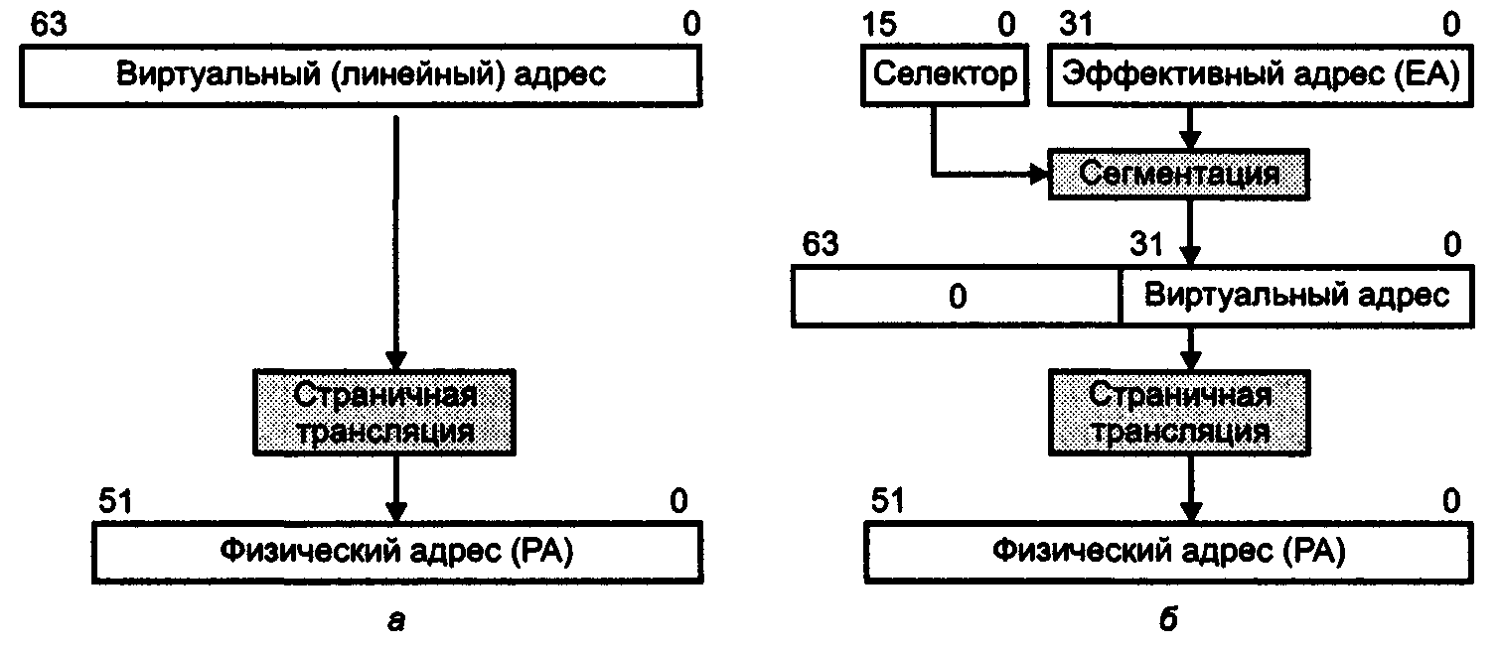
Рис. 6.3 Формирование адреса памяти процессоров с 64-битным расширением: а — в 64-битном режиме, б — в режиме совместимости
В микропроцессорах PentiumIV используется расширение физического адреса (РАЕ): 32-битный линейный адрес транслируется в 36-битный физический адрес (до 64 Гбайт физически адресуемой памяти).
В процессорах с 64-битным расширением на текущем этапе линейный адрес ограничен 48-битным пределом, а физический адрес может иметь разрядность до 52 бит. Использование «полноразмерного» (64-битного) линейного адреса потребовало бы слишком громоздких структур таблиц дескрипторов страниц, на эти жертвы пока не идут.

6.4 Дескрипторы и таблицы дескрипторов
Дескрипторы являются базовым элементом в механизме управления виртуальной памятью.
Существуют следующие типы дескрипторов:
- Дескрипторы сегментов, которые определяют рабочие сегменты (программ и/или данных)
- Дескрипторы управления, которые разделяются:
- Дескрипторы системных сегментов, сегменты которые микропроцессор использует в механизме управления памятью.
- Дескрипторы “сегментов состояния процессов” посредством которых реализуется многозадачный механизм.
- Дескрипторы “шлюзов“ (gate) - применяемых в различных механизмах: многоуровневая защита, многозадачный механизм, ответ на требование прерывания.
Для микропроцессоров PentiumIV обобщённая структура дескриптора представлена на рис. 6.4
ATRIBUTE
7 0
S
7
6
5
4
3
2
1
0
DPL
P
A
E
C
R
G

Рис.6.4

Независимо от типа, дескриптор состоит из 8 байтов, где каждый байт имеет своё назначение.
Для дескрипторов сегментов:
- Байты 0 и 1 (и младшие 4 бита 6-го байта) – поле LIMIT (20 бит), задают размер сегмента.
- Байты 2, 3, 4 и 7-ой байт содержат физический адрес базы сегмента 32 бита (Base segment).
- Байт 5 и старшие 4 бита 6-го байта называется - поле управления доступом (Atribute) (12 бит) и служит для уточнения типа дескриптора, содержит информацию о механизме защиты и др.
Например, биты 6, 5 — DPL (Descriptor Privilege Level) — атрибуты привилегий сегмента, бит дробности G (Granularity), определяющий, в каких единицах задан лимит: G=0 — в байтах, G=1 — в страницах по 4 Кбайт (что и обеспечивает максимальную длину в 4 Гбайт). В дескрипторах сегментов, отсутствующих в физической памяти (Р=0), процессор контролирует только байт управления доступом. Назначение остальных байт определяется ОС.

Дескрипторы сегментов кода и данных определяют базовый адрес, размер сегмента, права доступа (чтение, чтение/запись, только исполнение кода или исполнение/ чтение), а для систем с виртуальной памятью еще и присутствие сегмента в физической памяти (рис. 6.5 и 6.6).
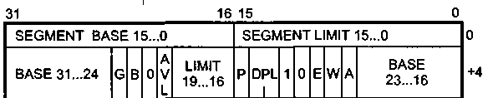
Рис. 6.5 Дескриптор сегмента данных— 32-битный формат

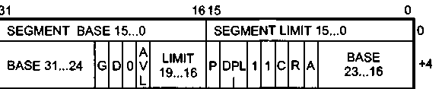
Рис. 6.6 Дескриптор сегмента кода — 32-битный формат

В байте управления доступом поля имеют следующее назначение:
- Бит 7 — Р (Present) — присутствие в памяти. При Р=1 сегмент отображен в физической памяти, при Р=0 отображения нет, и ноля базового адреса и лимита не используются.
- Биты 6, 5 — DPL (Descriptor Privilege Level) — атрибуты привилегий сегмента.
- Бит 4 — A (Accessed) — обращение. А=0 — к сегменту не было обращения, А=1 — селектор данного сегмента загружался в регистр сегмента или для него выполнялась команда тестирования.
Поля дескриптора сегмента данных (включая и стек) перечислены ниже.
  - Бит 2-Е (Expand Down) — контролируемое направление расширения: Е=0 — расширение вверх (смещение не должно превышать значения лимита), Е=1 — расширение вниз (стек, у которого смещение должно превышать значение лимита).
- Бит 1 — W (Writeable) — разрешение (W=1) или запрет (W=0) записи данных в сегмент.
Для сегментов данных (включая и стек), расширяемых вниз (Е=1), бит В в предпоследнем байте дескриптора определяет верхнюю границу сегмента: при В=0 — FFFFh (максимальный размер сегмента — 64 Кбайт), при В=1 — FFFFFFFFh (максимальный размер сегмента — 4 Гбайт). Этот же бит в дескрипторе сегмента стека определяет разрядность указателя стека: при В=0 используется 16-битный SP, разрядность данных при операциях PUSH, POP — 16 бит; при В=1 используется 32-битный ESP, разрядность данных при операциях PUSH, POP — 32 бит.
В сегмент кода запись невозможна, лимит указывает на его последний байт, а биты типа имеют следующее назначение.
- Бит 2 — С (Conforming, подчиненность): при С=1 код может исполняться, если текущий уровень привилегий (CPL) не ниже уровня привилегий дескриптора (DPL); при С=0 (неподчиненный сегмент) управление к данному сегменту может передаваться только, если CPL=DPL
- Бит 1 — R (Readable) — разрешение (R=1) или запрет (R=0) чтения сегмента. Запись в сегмент кода возможна только через псевдоним (Alias) — сегмент данных с разрешенной записью, имеющий те же значения базы и лимита.
- Бит D (Default Operation Size) в предпоследнем байте определяет разрядность адресов и операндов по умолчанию: 0=0 — 16 бит, 0=1 — 32 бит.

Все дескрипторы объединены в таблицы дескрипторов. Существуют три типа таблиц дескрипторов — локальная таблица дескрипторов LDT (Local Descriptor Table), глобальная таблица дескрипторов GDI (Global Descriptor Table) и таблица дескрипторов прерываний IDT (Interrupt Descriptor Table). Размеры таблиц могут находиться в пределах 8 байт-64 Кбайт, что соответствует числу элементов в таблице от 1 до 8 Кбайт.
С каждой из этих таблиц связан соответствующий регистр процессора: Регистры GDTR, LDTR и IDTR.
Команды загрузки регистров таблиц LGDT, LIDT и LLDT являются привилегированными (выполняются только на уровне привилегий 0).
Глобальная таблица (GDT) содержит дескрипторы, доступные всем задачам. Она может содержать дескрипторы любых типов, кроме дескрипторов прерываний и ловушек. Локальная таблица (LDT) может быть собственной для каждой задачи и содержит только дескрипторы сегментов, шлюзы задач и вызовов. Сегмент недоступен задаче, если его дескриптора нет в текущий момент ни в GDT, ни в LDT.
Выбор таблицы (локальная или глобальная) определяется по значению бита TI селектора, а положение (номер) дескриптора задается 13-битным полем INDEX селектора.

Система привилегий
Четырехуровневая иерархическая система привилегий предназначена для управления использованием привилегированных инструкций и доступом к дескрипторам. Уровни привилегий нумеруются от 0 до 3, нулевой уровень соответствует максимальным (неограниченным) возможностям доступа и отводится для ядра операционной системы. Уровень 3 имеет самые ограниченные права и обычно предоставляется прикладным задачам. Систему защиты обычно изображают в виде концентрических колец, соответствующих уровням привилегий (рис. 6.7), а сами уровни привилегий иногда называют кольцами защиты. Сервисы, предоставляемые задачам, могут находиться в разных кольцах защиты. Передача управления между задачами контролируется шлюзами (Gate), называемыми также вентилями, проверяющими правила использования уровней привилегий. Через шлюзы задачи могут получить доступ только к разрешенным им сервисам других сегментов.
Уровни привилегий относятся к дескрипторам, селекторам и задачам. Кроме того, в регистре флагов имеется поле привилегий ввода/вывода, с помощью которого обеспечивается управление доступом к инструкциям ввода/вывода и управлению флагом прерываний.

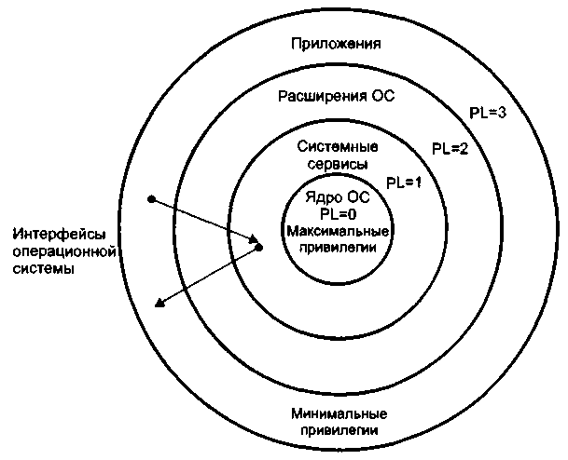
Рисунок 6.7 Уровни привилегий

Дескрипторы и привилегии являются основой системы защиты: дескрипторы определяют структуры программных элементов (без которых эти элементы невозможно использовать), а привилегии определяют возможность доступа к дескрипторам и выполнения привилегированных инструкций. Любое нарушение защиты приводит к возникновению специальных исключений, обрабатываемых ядром операционной системы.
Механизм виртуальной памяти позволяет любой задаче использовать логическое адресное пространство размером до 64 Тбайт (16 К сегментов по 4 Гбайт). Для этого каждый сегмент в своем дескрипторе имеет специальный бит, который указывает на присутствие данного сегмента в оперативной памяти в текущий момент времени. Неиспользуемый сегмент может быть выгружен из оперативной памяти во внешнюю (например, дисковую), о чем делается пометка в его дескрипторе. На освободившееся место из внешней памяти может восстанавливаться содержимое другого сегмента (этот процесс называется swapping или подкачкой), и в его дескрипторе делается пометка о присутствии в памяти. При обращении задачи к отсутствующему сегменту процессор вырабатывает соответствующее исключение, обработчик которого и заведует виртуальной памятью в операционной системе. После подкачки сегмента (страницы) выполнение задачи продолжается, так что виртуализация памяти для прикладных задач прозрачна (если не принимать во внимание задержку, вызванную подкачкой).
Процессор предоставляет только необходимые аппаратные средства поддержки защиты и виртуальной памяти, а их реальное использование и устойчивость работы программ и самой операционной системы защищенного режима, конечно же, зависят от корректности построения ОС и предусмотрительности ее разработчиков. Хорошо спроектированная операционная система защищенного режима может обеспечить устойчивость ОС даже при некорректном поведении прикладных задач.

6.5 Сегментное преобразование адреса
На рис. 6.8 показана трансляция виртуального адреса в физический адрес. Отмечены два механизма- сегментации и страничный. Рассмотрим отдельно преобразование логического адреса в физический (т.е. при отключенном блоке страничной трансляции).
Механизм отображения логического адреса на физическое адресное пространство начинается с двух полей селектора виртуального адреса:
- Поле «TI» идентифицирует тип таблицы;
- Поле «INDEX» умноженное на 8 (дескриптор состоит из 8 байт) определяет положение относительно базы таблицы дескрипторов.
Дескриптор содержит:
- Физический адрес базы сегмента (BASE) состоящий из 4 байта для Intel Pentium IV.
- Ограничение выбранного сегмента – 20 бит.
Физический адрес формируется как сумма базового адреса сегмента и исполнительного адреса.
Одновременно размер сегмента сравнивается с ограничением:
AE ≤ LIMIT
Локализация базы таблицы дескрипторов зависит от типа таблицы: в области глобальных или локальных адресов.
Определение таблицы глобальных дескрипторов (GDT) осуществляется более простым способом (т.к. существует только одна такая таблица): БАЗА (BASE) и ОГРАНИЧЕНИЕ (LIMIT) находятся во внутреннем регистре микропроцессора: ”регистр таблицы глобальных дескрипторов” (GDTR). Доступ к этому регистру осуществляется при помощи привилегированных команд, при этом пользователь не имеет доступ к переопределению данной таблицы (GDT используется всеми процессами, включая операционную систему).
На рис.6.8 дана схема трансляции виртуального адреса (т. е. преобразование логического адреса в физический, при отключенном блоке страничной трансляции) при TI=0.
31 0
BASE
LIMIT
15 0
7 Таблица 0
дескрипторов
+
Сегмент
SELECTOR

AE
TI=0
Сегментный
дескриптор
PA или LA
База таблицы
дескрипторов
INDEX
+
GDTR

BASE_GDT LIMIT_GDT
:
31 0 31 0
7 0

Рисунок 6.8

Проверяется если:
AF ≤ БАЗА + ОГРАНИЧЕНИЕ
Для области локальных адресов механизм трансляции сложнее т.к. существуют несколько LDT. Применяется 2-х уровневая косвенная адресация.

6.6 Регистры ”cache”
Механизм трансляции виртуальных адресов включает много операций и использует много времени. Для уменьшения времени используются скрытые регистры (cache).
На рисунке 6.9 представлены регистры cache микропроцессора Intel PentiumIV.

SELECTOR R e g i s t e r s c a c h e
15 0
ATRIBUTE BASE LIMIT
CS

SS

DS

ES

FS

GS
ATRIBUTE BASE LDTR LIMIT LDTR
LDTR

Рисунок 6.9

Можно заметит, что регистры сегментов кодов, стека, данных и дополнительных сегментов, а также и LDTR ”удлинены” невидимо для пользователя. Здесь находится вся информация из дескриптора, т.е. физический адрес базы сегмента, ограничение, а также права доступа.
В сегментных регистрах можно записать 16 разрядный селектор. Теневая часть содержит 32 бита для адреса базы выбранного сегмента, 32 бита для задания размера сегмента (Поле Limit), из которых используются только 20 бит и поле для различных атрибутов сегмента.
Загрузка селектора в некоторый сегментный регистр, происходит следующими командами: POP, LDS, LES, MOV для SS, DS, ES и CALL, JMP загружается CS.
GDTR не имеет скрытой части и загружается привилегированной командой: LGDT.

6.7 Страничное управление памятью
Страничный механизм вводит новый тип адресов – линейный адрес. Механизм трансляции адресов приобретает вид: VA (логический адрес)→ LA (линейный адреа)→PA (физический адрес). Для Intel линейный адрес совпадает с физическим адресом, если отключен страничный механизм.
Страничное управление памятью — это общепринятый (для разных семейств процессора) механизм организации виртуальной памяти с подкачкой страниц по запросу. Страничная трансляция адресов выполняется блоком управления памятью (Memory Management Unit, MMU), расположенным в процессоре, с использованием каталогов и таблиц дескрипторов страниц — структур данных в физической (оперативной) памяти. Страничная трансляция адресов приводит к тому, что непрерывная область линейных (и эффективных) адресов может отобразиться в виде разбросанных страниц физической памяти. Для того чтобы различные подсистемы компьютера могли программно общаться на «общем языке» линейных адресов, применяют локальные конструкции наподобие MMU. Для графических адаптеров используют таблицу GART (например, в порте AGP), для контроллеров шин (например, USB и FireWire) строятся специальные конструкции дескрипторов передач.
Блок MMU делит линейный адрес на виртуальные страницы фиксированного размера (4К, 4М, 2М). На такие же страницы делится и адресное пространство физических адресов. Часть страниц физического пространства занята ОЗУ, часть отображается на области памяти, назначенные периферийным устройствам (ввод-вывод, отображенный на память).
Каждая виртуальная страница может присутствовать в физической памяти (ОЗУ или в области памяти ПУ) или нет. Текущее описание страницы хранятся в дескрипторе страницы — структуре данных в ОЗУ. Дескрипторы страниц организуются в иерархии каталогов и таблиц, пример такой иерархии для «классических» страниц размером 4К приведен на рис. 6.10. На базу каталога страниц указывает управляющий регистр CR3 (доступ к нему привилегирован). Каждый уровень иерархии таблиц использует свой фрагмент линейного адреса. Самый младший фрагмент адреса (offset) является смещением внутри и виртуальной, и физической страниц (у них размеры обязательно совпадают). Элементы каталогов и таблиц страниц содержат физический базовый адрес (если таблица или страница, на которую они ссылаются, присутствует в физической памяти) или указание на местоположение элемента в файле подкачки. Атрибуты определяют присутствие в памяти, разрешение записи (R/W) и привилегии доступа (User/Supervisor, U/S), а также управляют кэшированием страниц. При использовании расширения физического адреса (Physical Address Extension, РАЕ), а также 64-битных режимов адресации появляется возможность защиты страниц с данными от ошибочного исполнения программного кода — бит NX (No Execute) в дескрипторах таблиц или страниц. Эта возможность присутствует не во всех моделях процессоров и может быть отключена. ОС может использовать данный атрибут для защиты от определенного класса вирусных атак (основанных на переполнении буфера).
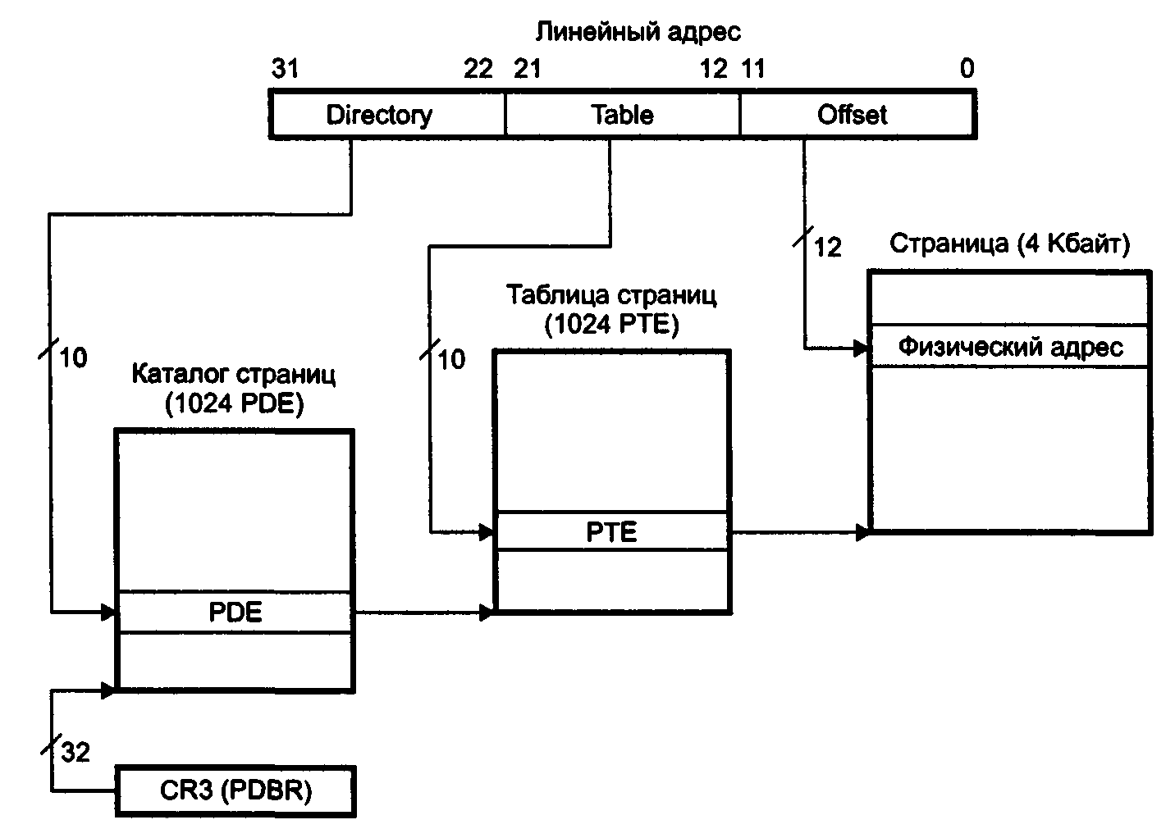
Рисунок 6.10 Страничное преобразование адреса (для страниц 4К без РАЕ)

Механизм имеет три части: каталог страниц (Directory Pages), таблицы страниц (Table of Pages) и собственно страницы (Page Frame). Механизм включается установкой бита PG=1 в регистре CR0. Регистр CR2 хранит линейный адрес отказа (Page Fault Linear Address) — адрес памяти, по которому был обнаружен последний отказ страницы. Регистр CR3 хранит физический адрес каталога страниц (Page Directory Physical Base Address). Его младшие 12 бит всегда нулевые (каталог выравнивается по границе страницы).
Каталог страниц размером 4 Кбайт содержит 1024 32-битных строки PDE (Page Directory Entry). Каждая строка (рисунок 6.11, а) содержит 20 старших бит адреса таблицы следующего уровня (младшие биты этого адреса всегда нулевые) и признаки (атрибуты) этой таблицы. Индексом поиска в каталоге страниц являются 10 старших бит линейного адреса (А22-А31).
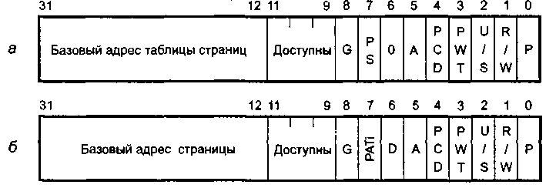
Рисунок 6.11 Структура 32-битных элементов страничного преобразования: а — строка каталога (РDЕ), б — строка таблицы (РТЕ)

Каждая таблица страниц также имеет 1024 строки РТЕ (Page Table Entry) аналогичного формата (рисунок 6.11, б), но эти строки содержат базовый физический адрес (Page Frame Address) и атрибуты самих страниц. Индексом поиска в таблице являются биты А12-А21 линейного адреса. Физический адрес получается из адреса страницы, взятого из таблицы, и младших 12 бит линейного адреса.
Строки каталога и таблиц имеют следующие биты атрибутов.
- Р (Present) — бит присутствия. Р=1 означает возможность использования данной строки для трансляции адреса. Бит присутствия вхождений в таблицы, используемые текущим исполняемым кодом, должен быть установлен. Программный код не должен его изменять «на ходу». Если Р=0, то все остальные биты доступны операционной системе и могут использоваться для получения информации о местонахождении данной страницы.
- A (Accessed) — признак доступа, который устанавливается перед любым чтением или записью по адресу, в преобразовании которого участвует данная строка.
- D (Dirty) — признак, который устанавливается перед операцией записи по адресу, в преобразовании которого участвует данная строка. Таким образом, помечается использованная — «грязная» страница, которую в случае замещения необходимо выгрузить на диск.
Биты Р, A, D модифицируются процессором аппаратно в заблокированных шинных циклах. При их программной модификации в многопроцессорных системах должен использоваться префикс LOCK, гарантирующий сохранение целостности данных.
Поле OS Reserved программно использует ОС. Оно может хранить, например, информацию о «возрасте» страницы, необходимую для реализации замещения по алгоритму LRU (Least Recently Used — наиболее давно не использовавшаяся страница замещается первой).
Бит PWT (Page Write Through) определяет политику записи при кэшировании, а бит PCD (Page Cache Disable) запрещает кэширование памяти для обслуживаемых страниц или таблиц.
Бит PS (Page Size) задает размер страницы (только в РDЕ). При PS=0 страница имеет размер 4 Кбайт, PS=1 используется в расширениях РАЕ и PSE (см. ниже). Механизм защиты страниц различает два уровня привилегий: пользователь (User) и супервизор (Supervisor). Пользователю соответствует уровень привилегий 3, супервизору — уровни 0, 1 и 2. Строки таблиц имеют атрибуты защиты страниц — биты U (User) и W (Writable — возможна запись); в некоторых описаниях те же биты называются U/S (User/Supervisor) и R/W (Read/Write). Эти атрибуты в строке каталога страниц относятся ко всем страницам, на которые ссылается данная строка через таблицу второго уровня. Атрибуты защиты в строке таблицы страниц относятся к конкретной странице памяти, которую она обслуживает. Защита на уровне страниц включается установкой бита WP (Write Protect) в регистре CR0, по аппаратному сбросу он обнуляется.
Дескрипторы страниц и каталогов находятся в памяти и занимают учетверенное слово (64 бит). Эти дескрипторы процессору приходится автоматически считывать, чтобы добраться до целевой ячейки памяти. Чтение нескольких слов (в самом тяжелом случае — четырех дескрипторов) на пути к искомому элементу — результат виртуализации памяти. Для сокращения затрат времени введено кэширование описателей страниц — буфер ассоциативной трансляции (Translate Look-aside Buffer, TLB). В буфере TLB (рис. 6.12) расположенном в процессоре, хранятся последние использованные описатели страниц и старшая часть виртуального адреса (все поля, левее поля смещения). Описатели в буфере ищутся ассоциативно: старшая часть линейного адреса сравнивается с адресами во всех элементах TLB. Если обнаруживается совпадение — hit, то трансляция продолжается чтением нужного адреса из TLB, не затрачивая время на последовательный поиск в таблицах. Обновление TLB происходит столько раз, сколько раз не находятся нужные элементы адреса (”cache miss”). Очевидно, что TLB полностью обновляется, когда в CRЗ загружается другим базовым адресом справочника таблиц.
От объема и эффективности буфера TLB существенно зависит производительность процессора. В современных процессорах TLB для инструкций и данных разделяют, количество элементов увеличивают и ускоряют ассоциативный поиск. В процессорах х86 заполнение элементов TLB для программ прозрачно и неуправляемо, есть только специальные инструкции очистки элементов TLB.

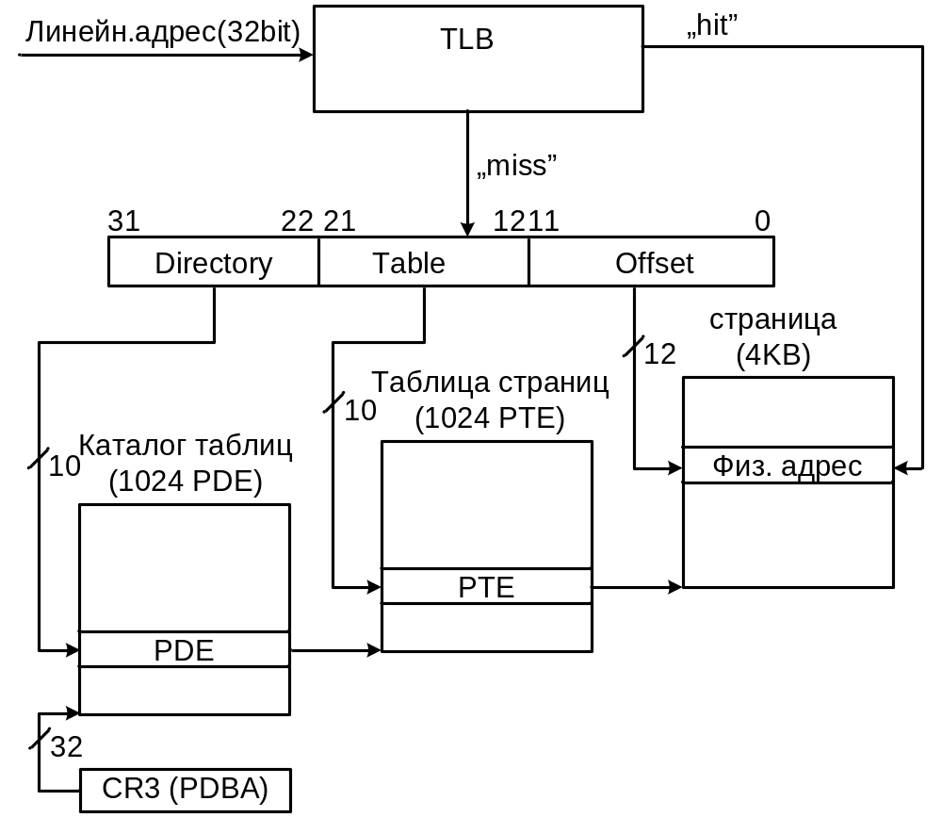
Рисунок 6.12

Производитель гарантирует, что в 98% обращений в память, использование страничного механизма заменяется простым чтением адреса из TLB.

